Министерство науки и высшего образования Российской Федерации

**ФГБОУ ВО «Кубанский государственный технологический университет»**

**(ФГБОУ ВО «КубГТУ»)**

Институт компьютерных систем и информационной безопасности

Кафедра информационных систем и программирования

Направление 10.05.01 Компьютерная безопасность

**ОТЧЕТ по практическому занятию №4**

по дисциплине: «Языки программирования» на тему:

«Одномерные массивы.»

Выполнил студент: Рудометкин Станислав Владимирович, 1 курс, группа 22-К-КБ1

Допущена к защите__________________

Руководитель работы,

профессор Г.С. Петриченко

Краснодар

2023

**ПРАКТИЧЕСКАЯ РАБОТА №4**

**Тема**: Одномерные массивы

**Цель**: изучить методы алгоритмизации и программирования с

использованием регулярных типов (массивов).

**Задание (вариант 14):**

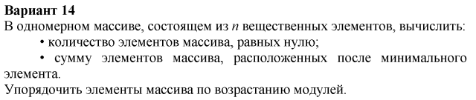

**Алгоритм схемы:**

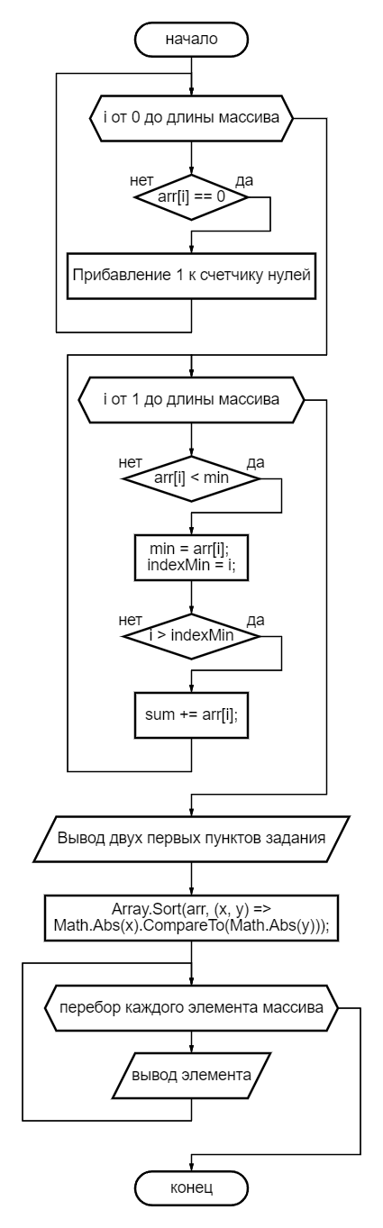

**Код программы Скриншот**

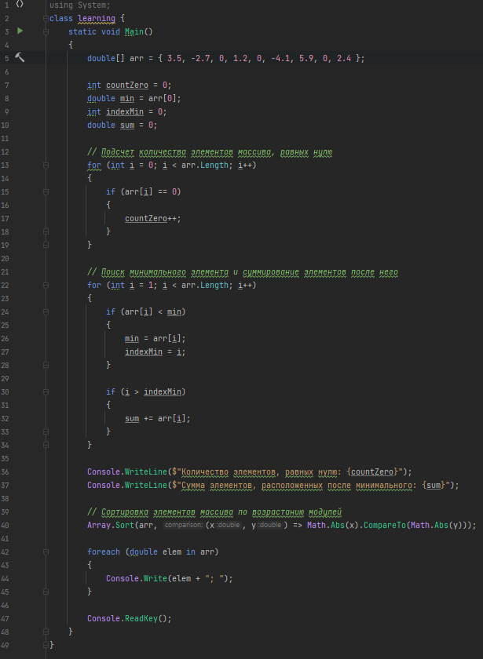

**Исходный код программы**

using System;  
class learning {  
 static void Main()  
 {  
 double[] arr = { 3.5, -2.7, 0, 1.2, 0, -4.1, 5.9, 0, 2.4 };  
  
 int countZero = 0;  
 double min = arr[0];  
 int indexMin = 0;  
 double sum = 0;  
  
 *// Подсчет количества элементов массива, равных нулю* for (int i = 0; i < arr.Length; i++)  
 {  
 if (arr[i] == 0)  
 {  
 countZero++;  
 }  
 }  
  
 *// Поиск минимального элемента и суммирование элементов после него* for (int i = 1; i < arr.Length; i++)  
 {  
 if (arr[i] < min)  
 {  
 min = arr[i];  
 indexMin = i;  
 }  
  
 if (i > indexMin)  
 {  
 sum += arr[i];  
 }  
 }  
  
 Console.WriteLine($"Количество элементов, равных нулю: {countZero}");  
 Console.WriteLine($"Сумма элементов, расположенных после минимального: {sum}");  
  
 *// Сортировка элементов массива по возрастанию модулей* Array.Sort(arr, (x, y) => Math.Abs(x).CompareTo(Math.Abs(y)));  
  
 foreach (double elem in arr)  
 {  
 Console.Write(elem + "; ");  
 }  
  
 Console.ReadKey();  
 }  
}

**Вывод результатов работы программы**

**Скриншот**

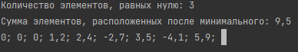

**Пояснение работы программы**

Данная программа на языке C# выполняет следующие действия:

1. Создает массив "arr" из 9-ти действительных чисел типа double.
2. Подсчитывает количество элементов массива, равных нулю, и сохраняет это значение в переменной "countZero".
3. Ищет минимальный элемент массива и сохраняет его значение в переменной "min", а также сохраняет индекс этого элемента в переменной "indexMin".
4. Суммирует все элементы массива, которые расположены после минимального элемента, и сохраняет эту сумму в переменной "sum".
5. Выводит на экран количество элементов массива, равных нулю, и сумму элементов, расположенных после минимального.
6. Сортирует элементы массива по возрастанию модулей.
7. Выводит на экран отсортированные элементы массива, разделенные точкой с запятой.
8. Ожидает ввода пользователя, чтобы программа не закрылась сразу же после завершения.